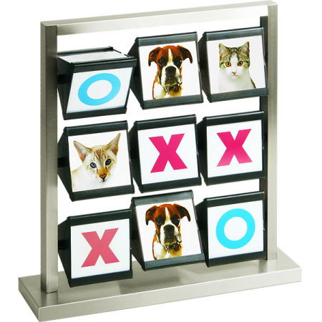

***Marketing***

***.***

***Tesorera***

***.***

***R.Publicas/Publi.***

***.***

***Compra/Venta***

***Compra/Ventaa***

***Prod./diseño***

***Prod./diseño***

***President****e*